ПРОЕКТ

|  |
| --- |
|  |
| **АДМИНИСТРАЦИЯ МУНИЦИПАЛЬНОГО ОБРАЗОВАНИЯ****«ДОРОГОБУЖСКИЙ МУНИЦИПАЛЬНЫЙ ОКРУГ»****СМОЛЕНСКОЙ ОБЛАСТИ** |
| **Р А С П О Р Я Ж Е Н И Е** |
| от _____________№________ |

|  |
| --- |
| О внесении изменений в проекты  планировки территорий и проекты  межевания в составе проектов  планировки территорий в отношении  гаражных площадок, расположенных  в г. Дорогобуже в кадастровых кварталах: 67:06:0010401,  67:06:0010402, 67:06:0010220 |

Руководствуясь статьями 43,45,46 Градостроительного кодекса Российской Федерации от 29.12.2004 № 190-ФЗ, статьей 16 Федерального закона от 06.10.2003 № 131-ФЗ «Об общих принципах организации местного самоуправления в Российской Федерации», учитывая протокол публичных слушаний № ___ от ____:

1. Внести прилагаемые изменения в проекты планировки территорий и проекты межевания в составе проектов планировки территорий в отношении гаражных площадок, расположенных в г. Дорогобуже в кадастровых кварталах: 67:06:0010401, 67:06:0010402, 67:06:0010220, из категории земель населенных пунктов, утвержденные распоряжением Администрации муниципального образования «Дорогобужский район» Смоленской области от 30.01.2023 № 29-р «Об утверждении проектов планировки территорий и проектов межевания в составе проектов планировки территорий в отношении гаражных площадок, расположенных в г. Дорогобуже в кадастровых кварталах: 67:06:0010401, 67:06:0010402, 67:06:0010220», в части формирования земельного участка площадью 35 кв. м, с установлением условно разрешенного вида «хранение автотранспорта».

2. Контроль за исполнением настоящего распоряжения возложить на первого заместителя Главы муниципального образования «Дорогобужский муниципальный округ» Смоленской области Смольянинова А.М.

Глава муниципального образования

«Дорогобужский муниципальный округ»

Смоленской области **К.Н. Серенков**

Приложение к распоряжению

Администрации муниципального образования

«Дорогобужский муниципальный округ»

Смоленской области

от _______________№____________

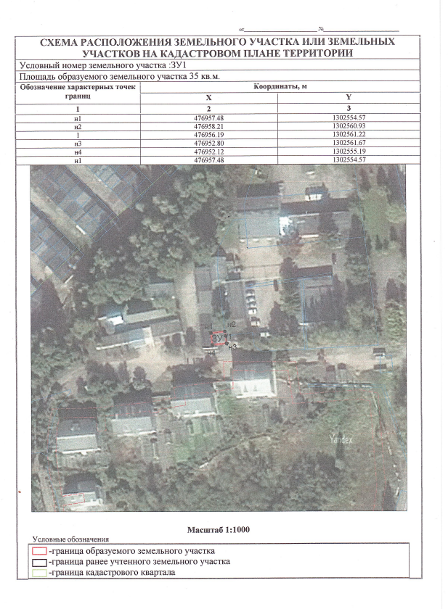

ПРОЕКТ

|  |
| --- |
|  |
| **АДМИНИСТРАЦИЯ МУНИЦИПАЛЬНОГО ОБРАЗОВАНИЯ****«ДОРОГОБУЖСКИЙ МУНИЦИПАЛЬНЫЙ ОКРУГ»****СМОЛЕНСКОЙ ОБЛАСТИ** |
| **Р А С П О Р Я Ж Е Н И Е** |
| от _____________№________ |

|  |
| --- |
| О внесении изменений в проекты  планировки территорий и проекты  межевания в составе проектов  планировки территорий в отношении  гаражных площадок, расположенных  в г. Дорогобуже в кадастровых кварталах: 67:06:0010401,  67:06:0010402, 67:06:0010220 |

Руководствуясь статьями 43,45,46 Градостроительного кодекса Российской Федерации от 29.12.2004 № 190-ФЗ, статьей 16 Федерального закона от 06.10.2003 № 131-ФЗ «Об общих принципах организации местного самоуправления в Российской Федерации», учитывая протокол публичных слушаний № ___ от ____:

1. Внести прилагаемые изменения в проекты планировки территорий и проекты межевания в составе проектов планировки территорий в отношении гаражных площадок, расположенных в г. Дорогобуже в кадастровых кварталах: 67:06:0010401, 67:06:0010402, 67:06:0010220, из категории земель населенных пунктов, утвержденные распоряжением Администрации муниципального образования «Дорогобужский район» Смоленской области от 30.01.2023 № 29-р «Об утверждении проектов планировки территорий и проектов межевания в составе проектов планировки территорий в отношении гаражных площадок, расположенных в г. Дорогобуже в кадастровых кварталах: 67:06:0010401, 67:06:0010402, 67:06:0010220», в части формирования земельного участка площадью 33 кв. м, с установлением условно разрешенного вида «хранение автотранспорта».

2. Контроль за исполнением настоящего распоряжения возложить на первого заместителя Главы муниципального образования «Дорогобужский муниципальный округ» Смоленской области Смольянинова А.М.

Глава муниципального образования

«Дорогобужский муниципальный округ»

Смоленской области **К.Н. Серенков**

Приложение к распоряжению

Администрации муниципального образования

«Дорогобужский муниципальный округ»

Смоленской области

от _______________№____________

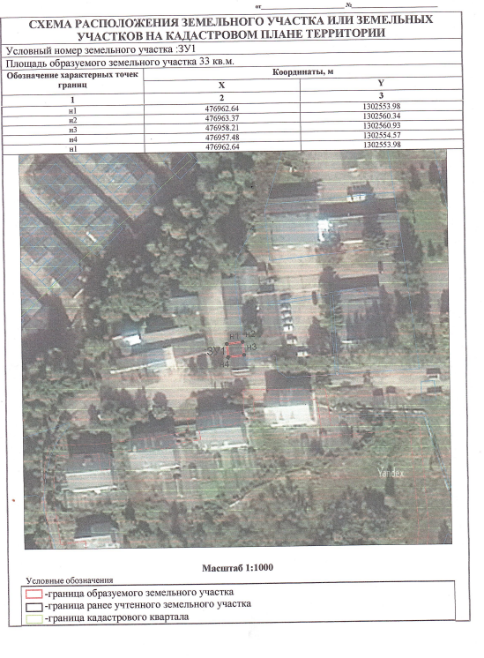

ПРОЕКТ

|  |
| --- |
|  |
| **АДМИНИСТРАЦИЯ МУНИЦИПАЛЬНОГО ОБРАЗОВАНИЯ****«ДОРОГОБУЖСКИЙ МУНИЦИПАЛЬНЫЙ ОКРУГ»****СМОЛЕНСКОЙ ОБЛАСТИ** |
| **Р А С П О Р Я Ж Е Н И Е** |
| от _____________№________ |

|  |
| --- |
| О внесении изменений в проекты  планировки территорий и проекты  межевания в составе проектов  планировки территорий в отношении  гаражных площадок, расположенных  в г. Дорогобуже в кадастровых кварталах: 67:06:0010401,  67:06:0010402, 67:06:0010220 |

Руководствуясь статьями 43,45,46 Градостроительного кодекса Российской Федерации от 29.12.2004 № 190-ФЗ, статьей 16 Федерального закона от 06.10.2003 № 131-ФЗ «Об общих принципах организации местного самоуправления в Российской Федерации», учитывая протокол публичных слушаний № ___ от ____:

1. Внести прилагаемые изменения в проекты планировки территорий и проекты межевания в составе проектов планировки территорий в отношении гаражных площадок, расположенных в г. Дорогобуже в кадастровых кварталах: 67:06:0010401, 67:06:0010402, 67:06:0010220, из категории земель населенных пунктов, утвержденные распоряжением Администрации муниципального образования «Дорогобужский район» Смоленской области от 30.01.2023 № 29-р «Об утверждении проектов планировки территорий и проектов межевания в составе проектов планировки территорий в отношении гаражных площадок, расположенных в г. Дорогобуже в кадастровых кварталах: 67:06:0010401, 67:06:0010402, 67:06:0010220», в части формирования земельного участка площадью 34 кв. м, с установлением условно разрешенного вида «хранение автотранспорта».

2. Контроль за исполнением настоящего распоряжения возложить на первого заместителя Главы муниципального образования «Дорогобужский муниципальный округ» Смоленской области Смольянинова А.М.

Глава муниципального образования

«Дорогобужский муниципальный округ»

Смоленской области **К.Н. Серенков**

Приложение к распоряжению

Администрации муниципального образования

«Дорогобужский муниципальный округ»

Смоленской области

от _______________№____________

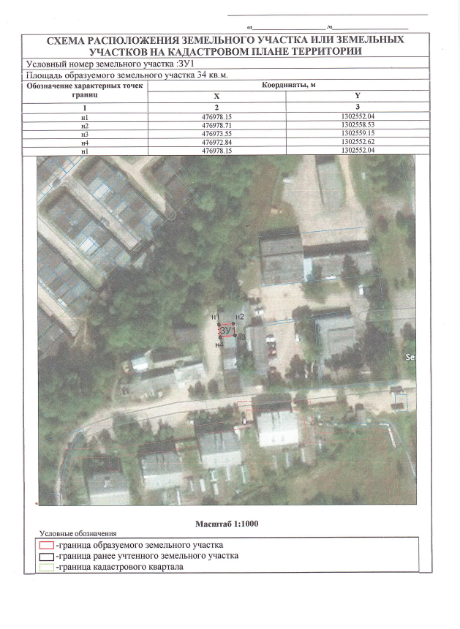

ПРОЕКТ

|  |
| --- |
|  |
| **АДМИНИСТРАЦИЯ МУНИЦИПАЛЬНОГО ОБРАЗОВАНИЯ****«ДОРОГОБУЖСКИЙ МУНИЦИПАЛЬНЫЙ ОКРУГ»****СМОЛЕНСКОЙ ОБЛАСТИ** |
| **Р А С П О Р Я Ж Е Н И Е** |
| от _____________№________ |

|  |
| --- |
| О внесении изменений в проекты  планировки территорий и проекты  межевания в составе проектов  планировки территорий в отношении  гаражных площадок, расположенных  в г. Дорогобуже в кадастровых кварталах: 67:06:0010401,  67:06:0010402, 67:06:0010220 |

Руководствуясь статьями 43,45,46 Градостроительного кодекса Российской Федерации от 29.12.2004 № 190-ФЗ, статьей 16 Федерального закона от 06.10.2003 № 131-ФЗ «Об общих принципах организации местного самоуправления в Российской Федерации», учитывая протокол публичных слушаний № ___ от ____:

1. Внести прилагаемые изменения в проекты планировки территорий и проекты межевания в составе проектов планировки территорий в отношении гаражных площадок, расположенных в г. Дорогобуже в кадастровых кварталах: 67:06:0010401, 67:06:0010402, 67:06:0010220, из категории земель населенных пунктов, утвержденные распоряжением Администрации муниципального образования «Дорогобужский район» Смоленской области от 30.01.2023 № 29-р «Об утверждении проектов планировки территорий и проектов межевания в составе проектов планировки территорий в отношении гаражных площадок, расположенных в г. Дорогобуже в кадастровых кварталах: 67:06:0010401, 67:06:0010402, 67:06:0010220», в части формирования земельного участка площадью 38 кв. м, с установлением условно разрешенного вида «хранение автотранспорта».

2. Контроль за исполнением настоящего распоряжения возложить на первого заместителя Главы муниципального образования «Дорогобужский муниципальный округ» Смоленской области Смольянинова А.М.

Глава муниципального образования

«Дорогобужский муниципальный округ»

Смоленской области **К.Н. Серенков**

Приложение к распоряжению

Администрации муниципального образования

«Дорогобужский муниципальный округ»

Смоленской области

от _______________№____________

